Reformierte Kirchen Bern-Jura-Solothurn
Suchergebnisse für "Advent/Weihnachten"

 | Autor / Titel | Jahr | Medientyp | Signatur / Standort
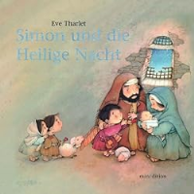 | Tharlet, Eve  Simon und die Heilige Nacht | 2013 | Bilderbuch | Advent. Weihnachten
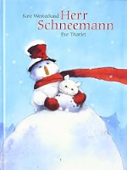 | Westerlund, Kate  Herr Schneemann | 2009 | Bilderbuch | Advent. Weihnachten
 | Westerlund, Kate  Weihnachten mit den Tieren | 2007 | Bilderbuch | Advent.Weihnachten
 | Weninger, Brigitte  Pauli, Fröhliche Weihnachten! | 1998 | Bilderbuch | Advent. Weihnachten

